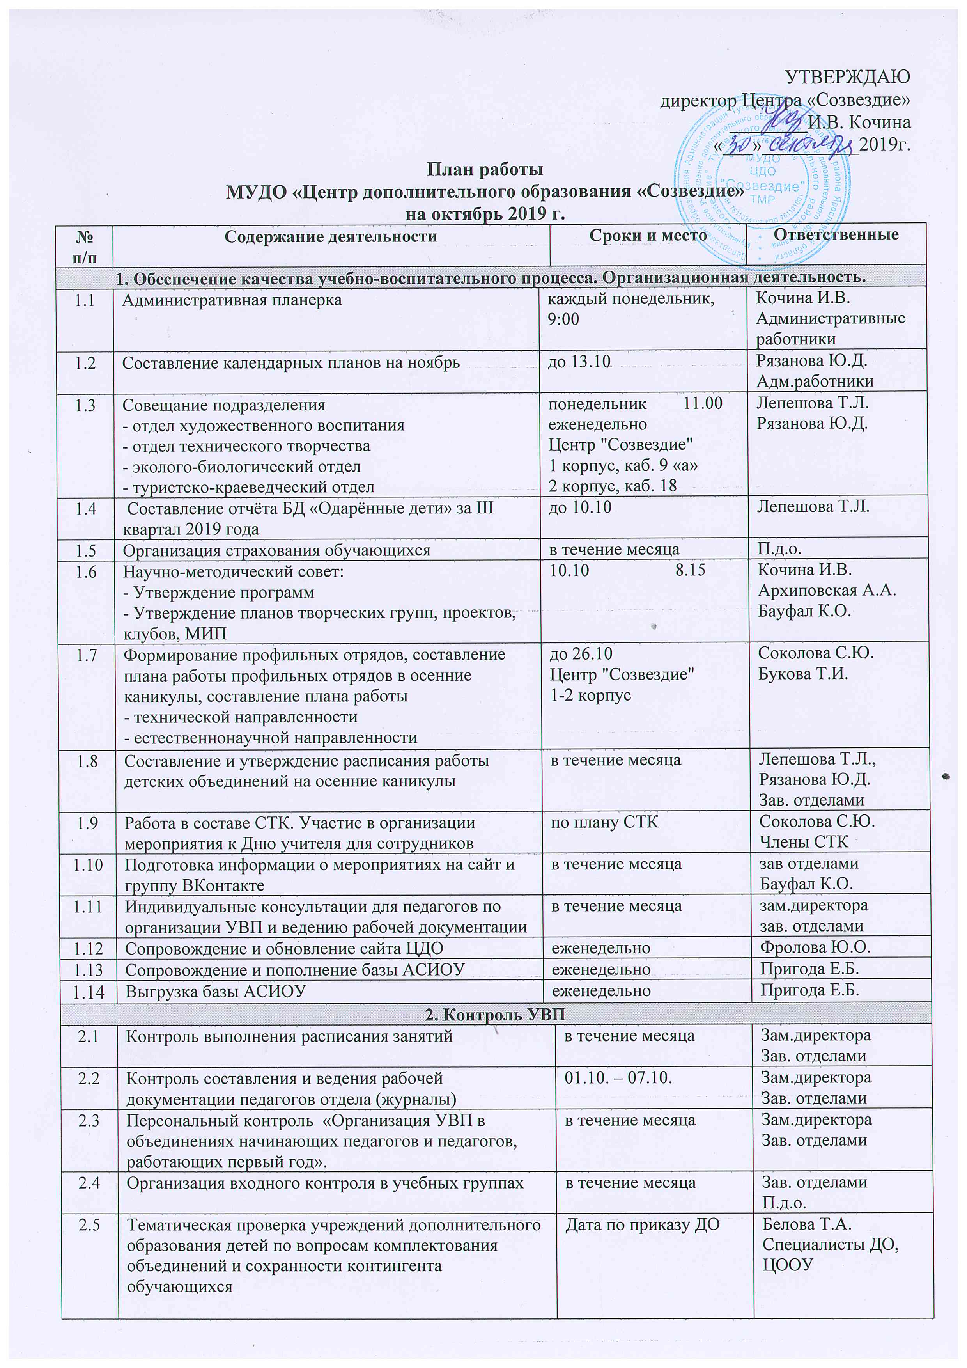

3. Повышение квалификации педагогических кадров
3.1 | Обеспечение связи с учреждениями повышения квалификации |  | в течение месяца |  | Архиповская А.А.  Зыкова Т.Н.
3.2 | Информирование педагогов о курсах повышения квалификации, семинарах |  | в течение месяца |  | Архиповская А.А.  Зыкова Т.Н.
3.3 | Участие в работе областного методического объединения педагогов туристской направленности |  | ЦДЮТурЭк  г. Ярославль |  | Долголожкина Е.В.
3.4 | ДПП "Формирование общепользовательской ИКТ компетентности: интерактивные презентации и  видеоролики" |  | октябрь  МУ ДПО «ИОЦ» |  | Капустин П.Б.
3.5 | Участие в образовательной программе «Сила Безмолвия» |  | 28-31 октября  г. Санкт-Петербург |  | Ларионова Ю.В.
3.6 | Вебинар «Художник современного танца» |  | середина октября |  | Ларионова Ю.В.
4. Методическая деятельность
4.1 | Формирование литературных фондов |  | в течение месяца |  | Методисты
4.2 | Индивидуальное консультирование педагогов подразделения, отдела по заявкам |  | в течение месяца |  | Зам. директора  зав. отделами  методисты
4.3 | Занесение в базу АСИОУ отчетов аттестующихся в ноябре-декабре педагогов |  | до 30.10  Центр "Созвездие"  1 корпус |  | Педагоги  Скородумова Е.С.
4.4 | Методический семинар для педагогов подразделения (ОХВ, ОТТ, ШВ, ШРР) «ИОМ педагога как инструмент овладения новыми профессиональными компетенциями» |  | 10.10 10.00  Центр "Созвездие"  1 корпус, каб. 9 |  | Смирнова Ю.В.
4.5 | Творческая группа «Техноквест» по разработке квестигры «Зашифрованный код» |  | 10.10 11.30  1 корпус, каб. 3 |  | Букова Т.И.  Смирнова Ю.В.
4.6 | Разработка программы профильного лагеря «Технознайка» |  | в течение месяца |  | Букова Т.И.
4.7 | Консультирование Шушариной Е.О. по корректировке новой ДООП «Акварелька" |  | по согласованию с педагогом |  | Смирнова Ю.В.
4.8 | Анализ ДООП «Дизайн войлочных изделий». Консультирование Байрамовой И.Р.по корректировке ДООП |  | по согласованию с педагогом |  | Смирнова Ю.В.
4.9 | Оказание методической помощи аттестующмся педагогам (Завгородняя Р.И.,Зверева С.А, Иванова Т.Г.) |  | в течение месяца |  | Смирнова Ю.В.
4.10 | Подготовка технической информации к районным соревнованиям по спортивному туризму «Золотая осень-2018» |  | до 5.10 |  | Долголожкина Е.В.  Новиков С.В.
4.11 | Подготовка этапов и заданий туристско-краеведческой квест-игры |  | До 18.10 |  | Долголожкина Е.В.,  Кузнецова Е. И.
4.12 | Подготовка положения и дистанций к районным соревнованиям «Московский лабиринт» |  | До 10.10 |  | Долголожкина Е.В., Новиков С. В.
5. Психолого-педагогическое сопровождение образовательной деятельности
5.1 | Подбор и формирование информационного материала с целью развития странички педагога-психолога на сайте Центра |  | в течение месяца  Центр "Созвездие"  1 корпус |  | Матвеева С.Н.
5.2 | Консультирование по запросам педагогов |  | в течение месяца  Центр "Созвездие"  1 корпус |  | Матвеева С.Н.
5.3 | Консультирование по запросам родителей |  | в течение месяца  Центр "Созвездие"  1 корпус |  | Матвеева С.Н.
5.4 | Подготовка к проведению занятий в осенних профильных отрядах (исследовательский, технический) |  | в течение месяца |  | Матвеева С.Н.
6. Инновационная деятельность
Проект «Успех каждого ребенка»
6.1 | Консультирование специалистов по работе с порталом Персонифицированного финансирования района |  | По заявкам  В течение месяца |  | Бауфал К.О.
6.2 | Выборочный аудит ДООП (МОУ Чебаковская СШ) |  | в течение месяца |  | Зыкова Т.Н.
6.3 | Формирование реестра сертификатов дополнительного образования |  | В течение месяца |  | Бауфал К.О.
6.4 | Реализация консультационных услуг для родителей |  | В течение месяца |  | Бауфал К.О.
РИП «Образовательная сеть «Детский технопарк» как ресурс формирования и развития инженерно-технических, исследовательских и изобретательских компетенций обучающихся»
6.5 | Подготовка итоговых продуктов РИП (программы, конспекты занятий, мастер-классов) |  | в течение месяца |  | Архиповская А.А.  Букова Т.И.  п.д.о.
МИП «Разработка механизма сетевого взаимодействия образовательных учреждений на основе реализации проекта «Экологическая школа «Друзья природы»
6.6 | Встреча представителей сетевого проекта «Экошкола» по подготовке итоговых продуктов |  | 09.10. 8:15  Центр "Созвездие"  2 корпус |  | Соколова С.Ю.  Баскова Е.Г.  МОУ «Начальная школа - детский сад №24 «Солнышко»;  МДОУ №8 «Колосок»;  МДОУ №11 «Колокольчик»;  МДОУ №25 «Дюймовочка»
Инновационные проекты
Проект «Мой друг – игуана»
6.7 | Установка специального оборудования  Карантин игуаны |  | 1-30.10  в течение месяца |  | Соколова С.Ю.  Лебедева М.В.
Деятельность муниципальных ресурсных центров
Ресурсный центр по эколого-биологическому направлению
6.8 |  | Районный проект «Зеленая планета-чистая страна»:  - прием заявок от ОУ  - установка контейнера для сбора в Центре «Созвездие» |  | 20.10  Центр "Созвездие"  1 корпус |  | Соколова С.Ю.
6.9 |  | Консультации для педагогов школ по подготовке документов на районные конкурсы |  | в течение месяца  Центр "Созвездие"  2 корпус |  | Соколова С.Ю.
Ресурсный центр по исследовательской и проектной деятельности
6.10 | Реализация модульной программы «Экологический мониторинг» и «Школа исследователей» |  | в течение месяца  Центр «Созвездие»  2 корпус |  | Соколова С.Ю.  Рябчикова С.В.  Кочина И.В.
6.11 | Стажёрская площадка ИОЦ – Центр «Созвездие» (для педагогов МОУ Фоминская СШ) |  | 09.10  29.10 Фоминская СШ |  | Ягодкина О.К.,  Кочина И.В.
6.12 | Консультация для педагогов школ по подготовке документов на районные конкурсы |  | в течение месяца  Центр «Созвездие»  2 корпус |  | Кочина И.В.  Рязанова Ю.Д.
6.13 | Индивидуальные консультации для педагогов по организации исследовательской деятельности обучающихся |  | в течение месяца  Центр «Созвездие»  2 корпус |  | Кочина И.В.  Рязанова Ю.Д.
6.14 | Сбор заявлений на исследовательский осенний сбор |  | в течение месяца  Центр «Созвездие»  2 корпус |  | Рязанова Ю.Д.
Ресурсный центр по сопровождению деятельности музеев ОУ
6.15 | Формирование заявки на паспортизацию (перепаспортизацию) музеев ОУ ТМР в ГОУ ДО ЯО "Центр детского и юношеского туризма и экскурсий" г. Ярославль |  | до 20.10.2019 Центр «Созвездие»  2 корпус |  | Зыкова Т.Н.
6.16 | Подготовка информации по вопросу паспортизации (перепаспортизации) музеев ОУ ТМР для размещения на сайте учреждения |  | до 20.10.2019 Центр «Созвездие»  2 корпус |  | Зыкова Т.Н.
6.17 | Проведение консультаций для руководителей музеев ОУ по вопросу паспортизации (перепаспортизации) музеев образовательных организаций |  | в течение месяца  Центр «Созвездие»  2 корпус |  | Зыкова Т.Н.
Ресурсный центр РДШ
6.18 | Создание положения по ресурсному центру РДШ |  | до 15.10 |  | Архиповская А.А.
6.20 | Подготовка к вступлению в РДШ в ОУ |  | в течение месяца |  | Архиповская А.А.
7. Музейная деятельность Центра «Созвездие»
7.1 | Разработка квест-игры «Звезды Музеев ТУТ» |  | в течение месяца |  | Архиповская А.А.  Малкова Е.Н.
8. Социально-значимые и образовательные проекты, мероприятия
8.1
9. Мероприятия для обучающихся
Мероприятия для обучающихся ЦДО «Созвездие»
9.1 |  | Выставка работ обучающихся д.о.о. ИЗО «Вернисаж» «Осеннее настроение» |  | 01-20.10  Центр «Созвездие»  1 корпус, холл 2 этажа |  | Орлова А.А.  Самсонова М.А.
9.2 |  | Выставка «Ретротехника» |  | 28.10-28.11  Центр «Созвездие»  1 корпус, каб.3 |  | Букова Т.И.
9.3 |  | Организация профильного отряда «Технознайка» |  | 28.10-01.11  Центр «Созвездие»  1 корпус |  | Букова Т.И.
9.4 |  | Организация профильного экологического отряда |  | 28.10-01.11  Центр «Созвездие»  корпус № 2 |  | Соколова С.Ю.
9.5 |  | Экскурсия на производство керамики «Сады Аурики» |  | дата доп-но  г. Гаврилов-Ям |  | Мостовая Л.Г.
Мероприятия для обучающихся ОУ района
9.6 | Тематические уроки, экскурсии в Живой уголок, музей природы, музей Домового |  | в течение месяца  по заявкам школ |  | Долголожкина Т.Н.
9.7 | Организация и проведение районных соревновании по спортивному туризму «Золотая осень-2019» |  | 12.10 10.00  р-н р. Рыкуша |  | Долголожкина Е.В.  П.д.о.
9.8 | Организация и проведение туристско-краеведческой квест-игры для обучающихся 1-4 классов школ ТМР |  | 23.10  Центр «Созвездие»  - корпус  1-2 классы с 12.30  3-4 классы с 14.00 |  | Долголожкина Е.В., Кузнецова Е. И.  П.д.о.
9.9 | Организация и проведение районных соревнований «Московский лабиринт» |  | 30.10 10.00  СШ№6 |  | Долголожкина Е.В.  П.д.о.
9.10 | Школа вожатых |  | 04, 11, 18, 25.10 16.15  Центр «Созвездие»  1 корпус, каб. 2, 9 |  | Завгородняя Р.И.  Каманина Ю.С.
Мероприятия по заявкам образовательных учреждений
9.11 | Тематические уроки, экскурсии в Живой уголок, музей природы, музей Домового |  | в течение месяца  по заявкам школ |  | Долголожкина Т.Н.
9.12 | Развлекательная игровая программа "Осенние фантазии" |  | в течение месяца по заявкам ОУ  Центр «Созвездие» |  | Каманина Ю.С.
9.13 | Развлекательно познавательная игровая программа "по радуге дорожной безопасности" для обучающихся 1-4 кл. |  | в течение месяца по заявкам ОУ  Центр «Созвездие» |  | Каманина Ю.С.
9.14 | Интеллектуальная игра «Пойми меня»  для обучающихся 5-8 классов |  | в течение месяца по заявкам ОУ  Центр «Созвездие»  1 корпус |  | Каманина Ю.С.
9.15 | Игровая познавательная программа «Раз картошка, два картошка» для 4-7 кл. |  | По заявкам, кор.2,  каб. 10 в течение месяца |  | Кувалдина И.С.
9.16 | Игровая познавательная программа «Арбузник» для обучающихся 1-4 кл., для дошкольников. |  | По заявкам, кор.2,  каб. 10 в течение месяца |  | Кувалдина И.С.
Участие обучающихся в конференциях, конкурсах, соревнованиях различного уровня
9.17 | Участие в Фестивале современной хореографии «А дома лучше» |  | 05-06.10  г. Ярославль |  | Орлова А.А.  Ларионова Ю.В.
9.18 | Участие в конкурсе " Славься, Отечество" |  | 19. 10  г. Рыбинск |  | Орлова А.А.  Рожкова С.Н.  Ларионова Ю.В.
9.20 | Участие в Фестивале современной хореографии «Сила Безмолвия» |  | 28-31.10  г. Санкт-Петербург |  | Орлова А.А.  Ларионова Ю.В.
9.21 | Участие в дистанционных детских викторинах «Юный вокалист», «Для тех, кто любит музыку» |  | в течение месяца |  | Орлова А.А.  Зорина М.Ю.
9.22 | Участие в форуме «РДШ - территория актива» |  | 29.10 ГОАУ ДО ЯО "Центр детей и юношества" |  | Любимовская А.В.
9.23 | Участие в Региональном этапе Всероссийского конкурса «Юннат» |  | 17.10  ГОАУ ДО ЯО "Центр детей и юношества" |  | Рязанова Ю.Д.
9.24 | Прием заявок на Региональный этап Всероссийского конкурса «Юные исследователи окружающей среды» |  | 28.10-12.11  ГОАУ ДО ЯО "Центр детей и юношества" |  | Рязанова Ю.Д.
Участие обучающихся и педагогов в концертной и выставочной деятельности
9.25 | Участие в концертных программах к Дню учителя. |  | по договоренности |  | Рожкова С.Н.  Зверева С.А.
9.26 | Участие в концертной программе осеннего праздника «Арбузник» |  | 11.10  лицей №1 каб. №302 |  | Капустин П.Б.
9.27 | Участие в концертной программе к Дню Матери |  | 25.10  лицей №1 каб. №302 |  | Капустин П.Б.
Участие обучающихся в социально-значимых, образовательных проектах и мероприятиях
9.28 | Участие в акции «Пусть улыбнутся лучистые глаза» |  | до 05.10 |  | Орлова А.А.  п.д.о.
9.29 | Акция «Из детских рук – частичку теплоты» (ко Дню пожилого человека» 01.10.19) |  | 01.10.19  улицы г.Тутаева |  | Завгородняя Р.И.
9.30 | Концерт для ветеранов педагогического труда |  | 02.10 13.00  Центр «Созвездие»  1 корпус |  | Орлова А.А.  Завгородняя Р.И.
9.31 | Концерт ко Дню пожилого человека. |  | дата и время доп-но  Дом Милосердия |  | Орлова А.А.  Завгородняя Р.И.
10. Мероприятия ДДД «К истокам нашим»
10.1 | Заседание районного штаба (правый берег)  Заседание районного штаба (левый берег) |  | 16.10 16.30  Центр «Созвездие»  (кор.№2)  12.10 09.00  к/т «Экран» |  | Архиповская А.А.  Содомова А.А.
10.2 | Заседание координационного совета |  | 07.10, 21.10 16.30  Центр «Созвездие»  (кор.№2) |  | Архиповская А.А.
10.3 | Районный фотовелокросс «Кино Тутаев» |  | 19.10 12.00  старт у к/т «Экран» |  | Архиповская А.А.,  Ерофеева А.О.
10.4 | Прием заявок для участия в Акции «Поможем реке» (по очистке малых рек) |  | Заявки до 01.10  Центр «Созвездие»  2 корпус |  | Архиповская А.А.,  Марченко А.С.
10.5 | Квест-игра «Лесные штурманы» |  | 26.10. 12:00  (место дополнительно) |  | Архиповская А.А.  Зуев Д.А.
10.6 | Сборы активов направлений ДДД. Разработка ключевых дел. Обучение активистов |  | В течение месяца  «Здоровье»  каждая среда в 16.30 МОУ СШ №7,  Направление «Экология»  каждая среда в 16.00 Центр «Созвездие» (корп. №2),  «Отечество»  каждая среда в 17.00 Центр «Созвездие» (корп. №2),  «Творчество»  каждый вторник в 16.30  Центр «Созвездие» (корп. №2),  «Мир и я»  каждый вторник в 17.30  Центр «Созвездие» (корп. №2) |  | Зуев Д.А.  Марченко А.С.  Ерофеева А.О.  Любимовская А.В.  Малкова Е.Н.
11. Организация и проведение мероприятий для населения

11.1 |  | Экскурсии в музей самодельной куклы «Забава». Мастер-классы, квест-игры. |  | в течение месяца по заявкам  Центр «Созвездие»  1 корпус |  | Букова Т.И.
11.2 |  | Экскурсии в Живой уголок, музей природы, музей Домового |  | каждая суббота  10:00 – 12:00 |  | Долголожкина Т.Н.
11.3 |  | Заседание семейного клуба «Солнечный круг».  Игра на основе спортивного ориентирования «Инакор» |  | 13.10  Детский парк |  | Смирнова Ю.В  Долголожкина Е.В.
11.4 |  | Концерт для родителей «Славлю Отчизну мою» |  | 29.10  Фонд «Русские традиции» |  | Иванова М.И.
11.5 |  | Пес-шоу |  | 19.10. в 14.00  2 корпус |  | Лебедева М.В.
11.6 |  | Фестиваль «Разделяй вместе с нами» |  | 20.10 12:00 |  | Соколова С.Ю.

